報道関係各位

赤字の補足もご参照の上、《》内に当てはまる内容をご記入ください。尚、ご作成時は、《》ならびに補足・このボックスは削除してください。

《2017年xx月xx日》

《御社名》

**《○○のイベント/セミナー「《イベント名》」を**

**○月○日に《会場名》にて開催》**

〜 《○○》（イベントの特徴を具体的に補足） 〜

《御社名》（本社：○○県○○市、代表取締役：○○）は、《イベント・セミナーで実施できる事/特徴を一言で明記》が出来る「《イベント名》」を《xxxx年xx月xx日（x）》に開催致します。

【URL】http://

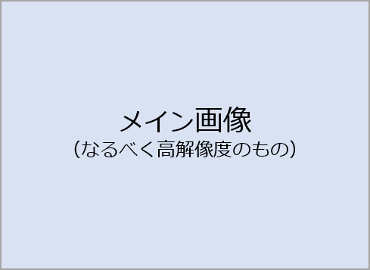

**《イベント》詳細**（会場で行われる事などの趣旨、ゲストがいればその情報などを簡潔に記載）

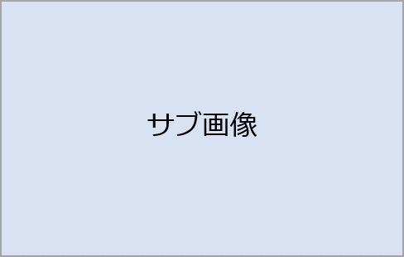

**《イベント名》実施の背景**（簡潔に記載）



**プログラム**（セミナーの場合）



**登壇者プロフィール**（画像と共に紹介）

**【「《イベント》」実施概要】**（箇条書きで記載）

イベント名：

開催日：

会場名：

アクセス：（住所と最寄り駅からの所要時間）

申し込み方法：

参加費：

**《御社名》について**（主に行なっている事業や会社の成り立ちについて）

【会社概要】

会社名：

所在地：

代表者：

設立：

URL：

事業内容：

【お客様からのお問い合わせ先】

《問い合わせ先名称》

TEL：（受付時間が定まっている場合は併記）

e-mail：

【本リリースに関する報道お問い合わせ先】（メディア等からの問い合わせを受けられる方）

《御社名》、《部署名》、《ご担当者名》

TEL：

e-mail：

●参考プレスリリース

※配信等に使用の際はこれ以下を削除してください※

・京王電鉄株式会社

「親子でたのしく学ぶ電車のしくみ」教室を３月２９日（水）に開催します！

<https://prtimes.jp/main/html/rd/p/000000009.000022856.html>

・株式会社枻出版社

渋谷で「地方移住」を体験！『紀伊半島カフェ』が渋谷ロフト2階に期間限定オープン（2/6～3/11）

<https://prtimes.jp/main/html/rd/p/000000017.000022918.html>

・株式会社インテリジェンス

『秋田県の魅力を知るセミナー』を2月11日（土）、12日（日）・3月4日（土）、5日（日）に開催

<https://prtimes.jp/main/html/rd/p/000000004.000022215.html>

・デジタルハリウッド株式会社

デジタルハリウッドSTUDIO主催地域セミナー『デジタル教育を活用した地域活性　～今必要とされるICT教育とは～』さいたま市で開催

<https://prtimes.jp/main/html/rd/p/000001197.000000496.html>

●PR TIMESでの配信設定時のご確認ポイント

・URLを載せる際はhttp://から全て入力しないとリンクとして認識されません。

・環境依存文字は使用不可です。

・リリースにない画像も、使用可能な物はダウンロード用にご用意いただいて問題ございません。

・画像を2枚横に並べる事が難しい場合はリリース上では1枚に繋げたものを使用してください。

その際、元の分かれた状態の素材もダウンロード用に用意するとメディアの方が使いやすいです。

・グラフや表を画像として載せる際に、調査名称や調査母数を含めてください。